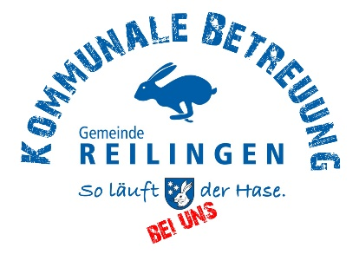 | Schulmensa / Kitas | Allergenalternative Speisen für gemeldete Kinder
Montag  13.10.2025 | Gemüsesuppe  MI | Vegane Gemüsesuppe  V+
Dienstag  14.10.2025 | Nudeln mit Soße Bolognese  GL | Gluten-freie Nudeln mit veganer  Soße Bolognese  V+, SJ
Mittwoch  15.10.2025 | Fischstäbchen mit Reis und Senfsoße  GL, FI MI, SF | Vegane Stäbchen mit Reis und Soße  SJ, SC, V+ SJ, SC
Donnerstag  16.10.2025 | Spätzle mit Bratensoße  GL, MI, EI MI | Gluten-freie Gnocchi mit Soße  V+
Freitag  17.10.2025 | Hotdog  GL, EI, MI | Vegane Bratwurst  V+

